附件
文搏杯第11届广东省青少年科技
实践能力挑战赛比赛规则
（202305版初稿）

广东省青少年科技实践能力挑战赛创办于2013年，是全国首创的全省示范性青少年科技活动，融动手与动脑、科普与艺术于一体，制作成本低，趣味性强，普及面广，有利于培养青少年动手创新能力和团队合作精神，深受全省广大师生的欢迎。
第一部分 赛事概述
1.1 活动背景：木牛流马为三国时期蜀汉丞相诸葛亮发明的运输工具，分为木牛与流马。史载它为蜀汉大军运输粮食，载重“一岁粮”（大约四百斤以上），日行“特行者数十里，群行三十里”。至今，木牛流马真实的样式样貌不明，亦有不同的解释。
1.2活动概况：本届比赛主题为“木牛流马”，要求学生充分运用杠杆原理，结合使用现代工具，现场完成木牛流马模型的设计、制作和调试，并测试模型的运行能力。
比赛分为小学、初中、高中三个组别，以团队方式完成，每支队伍由2名选手和1—2名辅导老师组成，学生为比赛日时在读该阶段的学生，同支队伍选手可由同市不同学校的学生组成。
第二部分 高中组规则
（日行千里——木牛流马距离赛）
2.1比赛内容：现场制作一个木牛流马模型，利用电吹风机提供的风力，限时在规定跑道上行走，距离远者为胜。
2.2材料要求
2.2.1模型制作材料自备，主体材料须为木质或竹质，可用网购的雪糕棒、竹棒、多层板条或自行加工的板条等。制作风扇页的材料以及轴条、轴套、摇臂、螺丝、齿轮等配件材料，型号数量不限。
所有制作零部件必须是散件，不得携带及使用提前加工过的材料（如制作或画好风扇页片；主体材料已连接、画线、打孔；轴与齿轮安装好等），不得携带提前制作好的模型或购买的成品模型。
2.2.2模型制作工具自备，包括剪钳、热熔胶枪、钻孔工具等。现场不提供电源，如需请自备移动电源，但不得使用发电机和220V以上电源。电吹风机（1800W-2200W）由主办单位统一提供。
2.3模型要求
2.3.1活动要求选手现场自行设计和构建模型。模型前后垂直长度≧25cm，宽、高和形状不限。行走足数量限4个，即只有4个接触地面的部件。模型使用动力仅限风力驱动。
2.3.2模型允许增加配重（仅限用废旧5号电池，用透明胶或扎带固定）。模型行走足不得使用各种轮式结构的滚动摩擦，但可以使用阻尼装置改变走足的摩擦力，如橡胶涂层或改变形状，严禁使用腐蚀性或扩散性的化学物质。
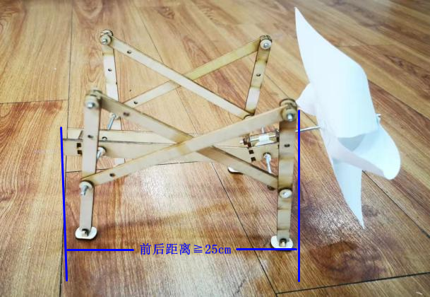
图1 高中组模型参考图
2.4任务说明
活动任务分为模型制作和作品竞技两大部分。
2.4.1模型制作：选手在 90分钟内现场完成模型的设计、制作和调试。检录通过后，贴上标签，并放置在裁判指定的地方封存，直至第一轮活动前，选手不得触碰和调整模型。规定时间内仍未制作完成者，视为失去竞技资格。
2.4.2模型竞技
①竞技场地：在宽1米，无限长度的水泥或瓷片地板平面区域内竞技，见图2。
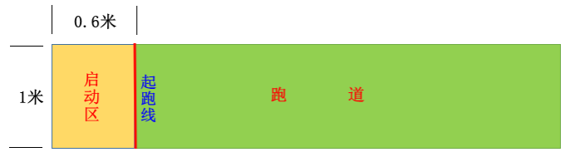
图2 高中组竞技场地示例图
②竞技要求：每队选手有30秒的准备时间，模型任何部位不得超过启动区，准备完成后示意裁判开始。裁判发出开始比赛口令后，在3分钟让模型在竞技跑道的有效区域内自由行走，直至竞技结束。
期间，如出现模型偏离方向或摔倒、翻侧等现象，允许选手有2次手动在垂直直线处进行矫正，计时不停。矫正方向时，选手不得修整、调校模型。除矫正模型外，选手不得触碰模型，电吹风机及其他任何物体也不得触碰模型。
垂直直线处说明：模型在有效区域内行走出现偏离情况，选手可拿起模型放置在有效区域内同等垂直距离（以模型离起跑线最远距离为准）的任意一处再出发。例如模型在垂直距离起跑线2米时靠右偏离了，选手可拿到垂直距离2米的中间处再出发。
竞技结束标准：一是模型仍在有效区域内，但竞技时间结束；二是竞技时间内且2次矫正机会已用完，但模型任意一足离开有效区域（出线）；三是模型静止不动或原地运动不前行10秒，亦或选手举手示意停止比赛。
③成绩评定：竞技结束时，模型在有效区域内的，丈量起跑线与模型任何部位离起跑线最远处的垂直距离；出线的，则丈量起跑线与最先离开有效区域边线之足位置的垂直距离为该轮有效成绩。单位为米，保留2位小数点。
比赛进行2轮，累加2轮成绩为该队总成绩。总距离多者排前，如出现相同距离，矫正次数少者排前，矫正次数相同则以模型重者排前。
第三部分 初中组规则
（大步流星——木牛流马风力赛）
3.1比赛内容：现场制作一个木牛流马模型，利用电吹风机提供的风力，在规定长度的跑道上行走，用时少者胜。
3.2材料要求
3.2.1模型制作材料分为主办单位统一提供和选手自备两种。
①统一提供：雪糕棒和制作风扇卡纸。面曲雪糕棒规格为114mm × 10mm、150mm×18mm和180mm× 10mm等三种规格各15条；色纸为A4，180克/张，共3张。以上材料制作时不够，现场可申请增加。
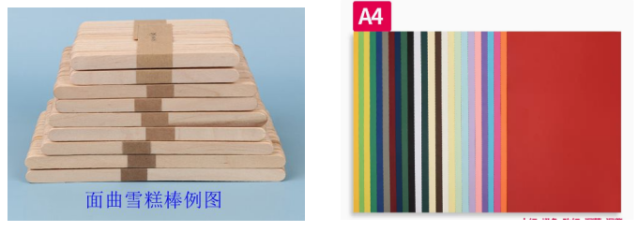
图3 雪糕棒及卡纸参考图
②选手自备：制作模型所需的轴条、轴套、摇臂、螺丝、齿轮等零部件由选手自备，品种数量不限。自备零部件须为散件，不得预先安装好（如轴与齿轮），不得携带提前制作好的模型或购买的成品模型。
3.2.3模型制作工具自备，包括剪钳、热熔胶枪、钻孔工具等。现场不提供电源，如需请自备移动电源，但不得使用发电机和220V以上电源。电吹风机（1800W-2200W）由主办单位统一提供。
3.3模型要求
模型要求及参考图均按照2.3（第2页）要求执行。
3.4任务说明
活动任务分为模型制作和作品竞技两大部分。
3.4.1模型制作：按照2.4.1（第3页）要求执行。
3.4.2模型竞技
①竞技场地：在长3米×宽1米的水泥或瓷片地板平面区域竞技。
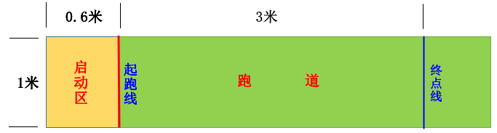
图4 初中组竞技场地示例图
②竞技要求：每队选手有30秒的准备时间，模型任何部位不得超过启动区，准备完成后示意裁判开始。裁判发出开始比赛口令后，在3分钟让模型在竞技跑道的有效区域内自由行走，直至竞技结束。
期间，如出现模型偏离方向或摔倒、翻侧等现象，允许选手有2次手动在垂直直线处进行矫正，计时不停。矫正方向时，选手不得修整、调校模型。除矫正模型外，选手不得触碰模型，电吹风机及其他任何物体也不得触碰模型。
垂直直线处说明：模型在有效区域内行走出现偏离情况，选手可拿起模型放置在有效区域内同等垂直距离（以模型离起跑线最远距离为准）的任意一处再出发。例如模型在垂直距离起跑线1米时靠右偏离了，选手可拿到垂直距离1米的中间处再出发。
竞技结束标准：一是模型在有效区域内行走且模型任何部位抵达终点线；二是2次矫正机会且模型任何一足离开有效区域边线；三是模型静止不动或原地运动不前行10秒，亦或选手举手示意停止比赛。
③成绩评定：裁判计算模型在有效区域内从出发至模型任何部位抵达终点线的时间为该轮有效成绩。模型任何一足离开有效区域边线、模型静止不动或原地运动不前行10秒、选手中途停止比赛等现象，均为挑战失败，成绩为0。单位为秒，保留2位小数点。
比赛进行2轮，累加2轮成绩为该队总成绩。总用时少者排前，如总用时相同，矫正次数少者排前，矫正次数相同则以模型重者排前。
第四部分 小学组规则
（风驰电挚——木牛流马电力赛）
4.1比赛内容：现场制作一个木牛流马模型，利用电池电机驱动，在规定长度的跑道上行走，用时少者胜。
4.2材料要求
4.2.1模型制作材料分为主办单位统一提供和选手自备两种。
①统一提供：雪糕棒和马达电机。面曲雪糕棒包括114mm× 10mm、150mm×18mm和180mm×10mm等三种规格各15条；TT直流减速双轴电机1个，工作电压3V-6V；减速比1:48。雪糕棒不够或马达有故障，可现场申请增加或更换。
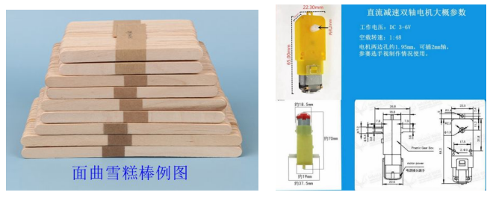
图5 雪糕棒及电机参考图
②选手自备：制作模型所需的电池盒、电池、电线、轴条、轴套、摇臂、螺丝、齿轮等材料由选手自备，电池限2节AA电池，不得使用充电电池，其他材料品种数量不限。自备材料须为散件，不得预先安装好（如轴与齿轮），不得携带提前制作好的模型或购买的成品模型。
4.2.3模型制作工具自备，包括剪钳、热熔胶枪、钻孔工具等。现场不提供电源，如需请自备移动电源，但不得使用发电机和220V以上电源。
4.3 模型要求
4.3.1活动要求选手现场自行设计和构建模型。模型前后垂直长度≧20cm，宽、高和形状不限。行走足数量限4个，即只能有4个接触地面的部件。模型使用电池马达驱动。
4.3.2模型允许增加配重（仅限用废旧5号电池，用透明胶或扎带固定）；模型行走足不得使用各种轮式结构的滚动摩擦，但可以使用阻尼装置改变走足的摩擦力，如橡胶涂层或改变形状，但不得使用具腐蚀性或扩散性的化学物质。
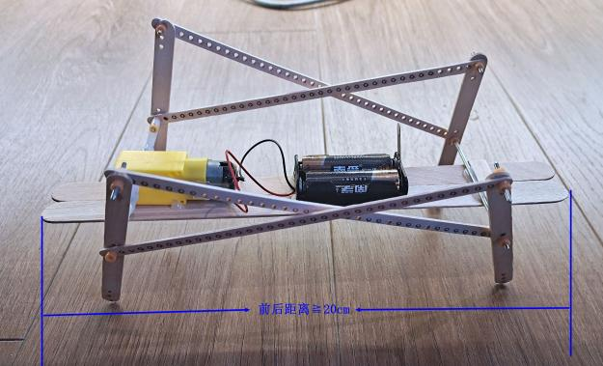
图6 小学组模型参考图
4.4 任务说明
活动任务分为作品制作和作品竞技两大部分。
4.4.1 作品制作：按照2.4.1（第3页）要求执行。
4.4.2 作品竞技
①竞技场地：在长4米×宽1米的水泥或瓷片地板平面区域竞技。
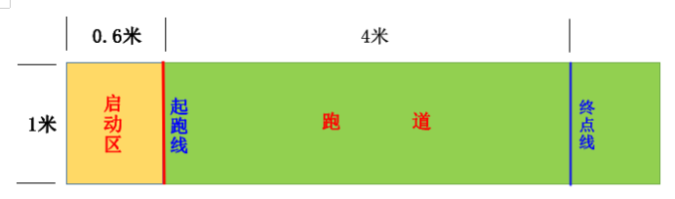
图7 小学组竞技场地示例图
②竞技要求：每队选手有30秒的准备时间，模型任何部位不得超过启动区，准备完成后示意裁判开始。裁判发出开始比赛口令后，在3分钟让模型在竞技跑道的有效区域内自由行走，直至竞技结束。
期间，如出现模型偏离方向或摔倒、翻侧等现象，允许选手有2次手动在垂直直线处进行矫正，计时不停。矫正方向时，选手不得修整、调校模型。除矫正模型外，选手不得触碰模型，电吹风机及其他任何物体也不得触碰模型。
垂直直线处说明：模型在有效区域内行走出现偏离情况，选手可拿起模型放置在有效区域内同等垂直距离（以模型离起跑线最远距离为准）的任意一处再出发。例如模型在垂直距离起跑线1米时靠右偏离了，选手可拿到垂直距离1米的中间处再出发。
竞技结束标准：一是模型在有效区域内行走且模型任何部位抵达终点线；二是2次矫正机会且模型任何一足离开有效区域边线；三是模型静止不动或原地运动不前行10秒，亦或选手举手示意停止比赛。
③成绩评定：裁判计算模型在有效区域内从出发至模型任何部位抵达终点线的时间为该轮有效成绩。模型任何一足离开有效区域边线、模型静止不动或原地运动不前行10秒、选手中途停止比赛等现象，均为挑战失败，成绩为0。单位为秒，保留2位小数点。
比赛进行2轮，累加2轮成绩为该队总成绩。总用时少者排前，如总用时相同，矫正次数少者排前，矫正次数相同则以模型重者排前。
第五部分 比赛流程等
5.1比赛流程
5.1.1检录制作：模型制作前，裁判会对参赛队携带的材料按制作材料要求进行检查，在检录合格后参赛队方可进入制作区。选手不得携带手机、相机等存储和通信器材进入赛场。
制作和调试模型只能在制作区在规定时间内完成。在制作、竞技间，一经发现参赛队员携带或使用不符合规则规定的材料或行为者，将取消参赛资格。
5.1.2赛前准备：准备上场时，参赛队各自拿取自己的模型，在相关工作人员的引领下进入比赛区；在规定时间内未到场的参赛队视为弃权；2名学生队员上场时，站立启动区外，队员将自己的模型放在启动区，模型的任何部位不能超出启动区。
5.1.3启动：裁判员收到参赛队示意已准备好后，将发出“5，4，3，2，1，开始”的倒计数启动口令。听到“开始”口令的第一个字，队员不得再触碰模型（除矫正模型）。在“开始”口令前让模型行走或“开始”口令后模型启动失败的均视为“误启动”，会受到警告或处罚，超过误启动两次视此轮竞技失败；
5.1.4赛后：比赛结束后，裁判员记录场上状态，填写记分表。参赛队员应签名确认自己的成绩。第一轮比赛结束之后，选手自行保管、调整模型。
5.2奖项设置
各组别约按淘汰后15%、35%和50%的比例，设一、二、三等奖，并颁发证书。广州文搏3D打印科普研学教育基地提供各组别前8名奖金，给予冠军10000元、亚军5000元、季军3000元、第四至第五名各2000元、第六至八名各1000元的现金奖励。
5.3其它
5.3.1本规则由广东省科协事业发展中心（广东科学馆）制定解释，感谢深圳市龙岗区教育科学研究院、深圳市新安中学（集团）第一实验学校和东莞长安镇第二小学等团队成员草拟规则。
5.3.2本规则是实施裁判工作的依据，裁判长对规则中未说明事项以及有争议事项，均拥有最后解释权和最终裁定权。裁判不复查重放的活动录像，如有裁决异议，由其中一名选手在现场测试结束后立刻向裁判长提出。
5.3.3本规则坚持青少年科技教育公益性和资源共建共享的原则，公开免费供下载使用，不作商业用途。在使用该规则开展活动时，亦不得损害规则制定方的有关权益。

